* **游戏介绍**

**注意必看！！！！**

**所有赞助全部走平台，所有私聊赞助的全是骗子！！！！**

**所有赞助全部走平台，所有私聊赞助的全是骗子！！！！**

**所有赞助全部走平台，所有私聊赞助的全是骗子！！！！**

**如果被骗活该不要来找我**

**本服全职业真伤二觉，声音插画都完善。**

**（部分职业首次学习二觉部技能没效果的选择频道重新进入下即可)**

**完美同步国服安图恩机制，精修超时空**

**特色内容：**

**快捷栏装备，特色异界套装宝珠，异界化宠物装备，全SS可打造异界双气息不会失败！**

**不定期举行游戏活动，详情待通知**

* **新人快速成神技巧**

**0元或微氪篇**

**发育阶段（组队刷图效率更高，单刷收益独享）**

**新手篇**

**1.在赛利亚商店左上角的征集硬币买霸体药剂和减CD药剂。再去商城道具最后一页买500主属性的药水。（刷图必备）再把仓库和背包空间全部买满（几乎不花钱）**

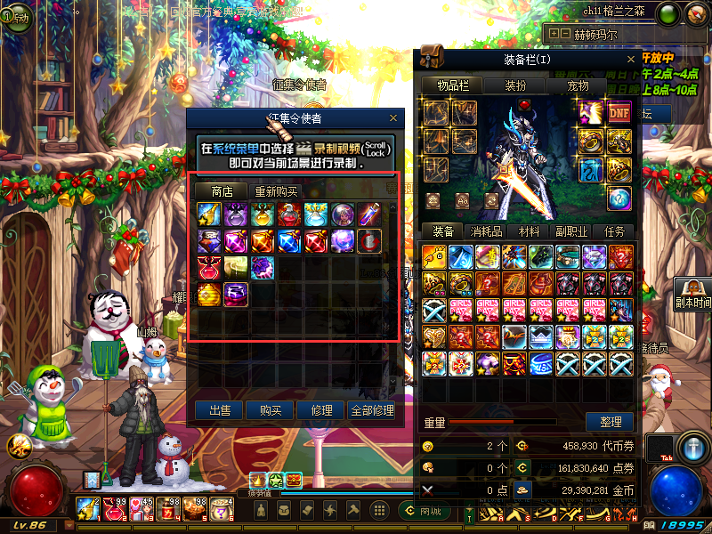

**2.**把送的武器用祝福卷点到+10（一次成功）身上可以穿送的CC。

**注意必看！！！！以上阶段结束后，尝试去刷乌龟或者发电站的深渊，出60以上的SS，出适合自用的武器后，用+12的卷点一下（这个新手阶段好像有送）可以带挺长时间的，没用的SS可以分解成灿烂可以在福胖胖处兑换天赋礼盒和深渊自选防具(礼盒里边是异界化的宠物装备，随机职业，提升很大)，有一点装备基础了，深渊不想刷了可以去做悲鸣首饰可以升级为卓越悲鸣，后续装备要用卓越悲鸣升级,或者去升级70CC到70SS，后续升级野猪装备要用的，在阿拉德接待员购买CC和设计图！**

**4.**每天的日常任务一定要做，一定要做，一定要做！这是变强的最快途径！

**5.萌新助力成就任务是从洛兰到海上列车的副本，做完可以获得一套卡美洛SS和称号簿成就有300多的四维属性（不想做的可以购买首充礼包直接完成）！**

**进阶篇(提示：本服所有SS支持异界气息，克伦特处有卖红蓝绿气息用异界碎片兑换)**

**阿拉德接待员**可以买到SS套防具的合成图纸，这是合终极防具必备的组件防具。而且合成终极防具的时候，**失败的话野猪套会被消耗**，这套SS套你可以尽情的强化，增幅，砸宝珠。会陪伴你到最后。

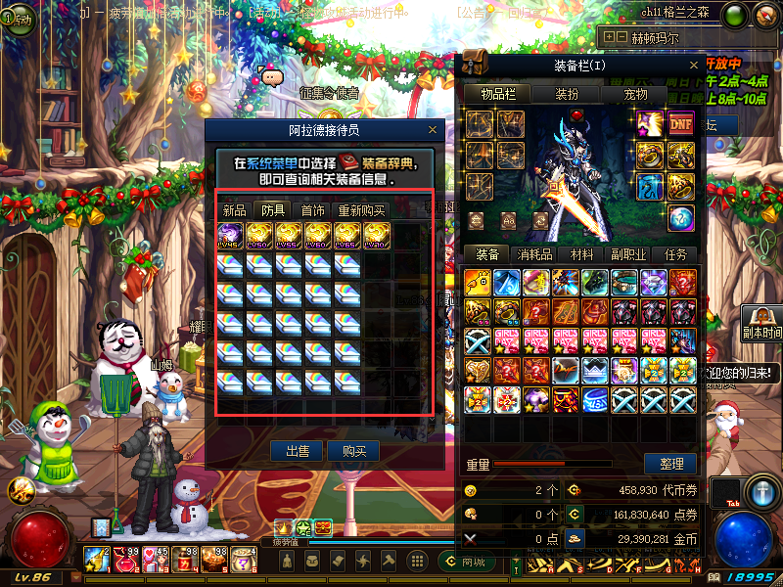

**金角银角必须刷**，**这个是拿来做毕业装备设计图的。**毕业左右槽在歌兰蒂斯可以查看。套装属性是大量增伤！

基础篇的内容完成后，每天魂图日常攒下来的镇魂石也有不少了，攒到100个后，去凯丽换一个镇魂武器。然后去用你获得的资源，升级你的戮蛊首饰（林纳斯有图纸）

升级出来的毕业首饰属性很强，还有大量增伤。当你镇魂，左右槽，时装，宠物，灵石，戮蛊毕业首饰都有了，去找赫顿玛尔后街的米内特，开始尝试一件一件做出你的毕业防具，材料是野猪套+凯丽图纸做出来的SS套，以及大量材料。

素喃月溪镇区域巨龙地图可出+13增幅券和念气矿石碎片，可用于卓越悲鸣首饰升级巨龙首饰、释魂武器升级巨龙武器。

小知识篇

如果你发现群被解散了，不要慌。游戏里会收到新群群号的邮件或者私聊群主拉你。并不是GM跑路了

群主不会主动私聊玩家转钱，各位玩家小心上当受骗

刷**魂图门票**在艾丽丝买。

增幅后不可以再强化，但是可以用更高的增幅卷去提高。增幅需要的东西全部在赛利亚的商店买。

**增幅卷轴可以2合1，12合13，13合14，14合15。图纸在福胖胖买**

灵魂晶石可以从南部溪谷门口的NPC那边换。前提是你要刷南部溪谷获得基础材料。

抽奖以后如果需要 在群里卖CDK，截图的时候小心一点不要把CDK截进去了。

抽奖后不是所有东西都需要换出来的，保留CDK是最好的选择，可以在群里把你不需要的东西卖给别人换取大量流通货币。卖货之前多问几个大佬，看看价格大概是多少。别被人骗了。

任何的图纸制作都有失败几率。

刷SS和虫眼的时候，难度越高爆率越高(例如冒险爆率大于普通)

赛利亚房间左上角的二哈会出售任务物品掉率增加的药水，刷材料的时候开着。

PK场装备全在赛利亚那边买，如果你只是喜欢PK，请找赛利亚。

充值玩家攻略

赞助可以快速提升自己的战力，如果抽奖有自己用不上的东西，把你要卖的东西截图到群里。如果价格摸不准就多问一些大佬，不要随便被人忽悠就贱卖。资源是很宝贵的。

**提示：赞助前请查看群文件赞助说明，奖励是固定的，GM不会多送任何东西也不要去讨价还价**

* **装备合成路线**

本服有很多特色装备，**职业套、天赋、异界1=9宝珠**等，只要搭配的好无需顶级装备即可秒天秒地！！！

**称号升级：**青铜-白银-黄金-铂金-钻石-超凡-王者（用赛丽亚处的改造券改造升级，天选之人、最强战王、最强战皇、最强战神等也可改造）

**宠物升级：**B-SSS等级的宠物可在花篮处升级

**光环升级：**B-SSS等级的宠物可在花篮处升级

**武器合成路线及产出**（所有多个装备合成升级的设计图都继承下面装备的强化及增幅）：

**镇魂→弑魂→巨龙→圣耀→哈林→苍穹**

**镇魂 / 释魂：**魂图门口NPC艾丽丝兑换

**巨龙：**月溪镇白鸣NPC兑换

**荒古 / 圣耀：**苍穹贵族号NPC乌恩兑换

**超时空 / 哈林武器：**最后防线假面骑士兑换

**苍穹武器：**月光酒馆内NPC丽娜兑换

**首饰合成路线及产出：**

**悲鸣首饰→卓越悲鸣→鸽子咕咕咕套装→异变的贪食首饰(可改造真异变贪食)→黑洞首饰**

**悲鸣**：查看悲鸣任务获取

**卓越悲鸣**：埃尔文防线铁匠NPC兑换

**鸽子咕咕咕**：月溪镇白鸣NPC兑换

**贪食首饰**：苍穹贵族号乌恩兑换

**异变的贪食首饰**：工业基地维恩兑换

**黑洞首饰：**最后的防线NPC天界志愿兵合成

**防具合成路线及产出：**

**70传承→ 70SS/野猪套→ 卓越野猪套→异变的85SS(可改造成真系列防具)→B套防具**

**70传承 / 70SS**：赛丽亚房间阿拉德接待员NPC兑换

**野猪套 / 卓越野猪套**：赫顿玛尔米内特NPC兑换

**85SS**：发电站区域深渊可获得也可以在赫顿玛尔歌兰蒂斯NPC兑换

**传说之灵珠**：赫顿玛尔庆典花盆兑换

**异变的85SS防具**：工业基地维恩NPC兑换

**B套防具：**月光酒馆内NPC丽娜合成

**左右槽合成路线及产出：**

**青龙→真青龙→异变的贪食(可改造真异变贪食)**

**青龙 / 真青龙**：赫顿玛尔歌兰蒂斯NPC兑换

**贪食左右槽**：苍穹贵族号乌恩NPC兑换

**异变的贪食**：工业基地维恩NPC兑换

本服**所有SS支持打异界气息**，并且双气息不会失败，顶级装备可在赛丽亚用改造券改造魔法封印！

* **成就获取说明**

**普通成就：萌新助力任务获得**

**特殊士官成就：赛丽亚商店设计图获得**

**V1-V7成就：消费任务获得**

**其他成就：抽奖概率获得**

**快捷栏装备：通过公会副本产出材料升级**

* **材料类获取途径及方法**

**阿拉德之石**：1.“赛丽亚的幸运礼盒”可开出； 2.抽奖获得。； 3.魂图极小概率产出

**念气矿石碎片**： 1.每日任务 2.巨龙副本获得

**暗黑疫苗**： 1.米内特商店购买。

**变异的扭转书**： 1.赛丽亚商店购买；  2.“炽星魔盒”可开出。

**灿烂的宇宙灵魂**： 1.分解史诗装备；  2.吟荷商店“宇宙灵魂好运罐”可开出；  3.“炽星魔盒”可开出；  4.“赛丽亚的幸运礼盒”可开出。

**炽星魔盒**： 1.商城道具栏购买；  2.世界全局掉落。

**纯净的增幅书**： 1.赛丽亚商店购买；  2.“炽星魔盒”可开出。

**次元之灵**： 1.赛丽亚商店购买；  2.“在线奖励沙漏”可开出。

**点券**： 1.刷图掉落点券奖励金蛋开出；  2.赛丽亚商店购买点券奖励金蛋  3.“炽星魔盒”可开出；  4.“赛丽亚的幸运礼盒”可开出；  5.挂机泡点。

**各类晶块晶体**： 1.分解装备；  2.赛丽亚商店购买；

**黄金秘钥**： 1.商城“道具栏”购买；  2.“赛丽亚的幸运礼盒”可开出。

**金币**： 1.新账号可在商城购买1次纯金饼；  2.“赛丽亚的幸运礼盒”可开出；  3.“炽星魔盒”可开出；  4.二哈的祝福、陌名的鼓励、狄瑞吉之血、500点券卖商店可获得金币。

**精炼的泰拉石**： 1.机械牛任务；    2.林纳斯商店购买。

**炉岩碳**： 1.副本中掉落；  2.阿拉德接待员商店购买。

**矛盾结晶体**： 1.克伦特商店购买；  2.“炽星魔盒”可开出。

**强烈的气息**： 1.赛丽亚商店购买；  2.阿拉德接待员商店购买；  3.青龙大会、黄龙大会掉落；  4.“在线奖励沙漏”可开出。

**赛丽亚的叹**： 1.阿拉德接待员每日任务；  2.卡修斯副本掉落。

**赛丽亚的幸运礼盒** 1.诺顿活动任务奖励；  2.“在线奖励沙漏”可开出。  3.充值购买或抽奖获得。

**十二生肖宝珠**： 1.“赛丽亚的幸运礼盒”可开出。

**使徒宝珠**： 1.“赛丽亚的幸运礼盒”可开出。

**势力战礼券**： 1.南部溪谷掉落；  2.“在线奖励沙漏”可开出。

**神秘钥匙**： 1.金角银角产出。

**透明的宇宙灵魂**： 1.歌兰蒂斯商店购买；  2.吟荷商店“宇宙灵魂好运罐”可开出；  3.“赛丽亚的幸运礼盒”可开出；  4.加百利商店购买。

**幸运魔锤**： 1.商城道具栏购买；  2.钻石抽奖机抽奖获得；  3.在线领取沙漏奖励。

**异界气息净化书**： 1.赛丽亚商店购买；  2.“炽星魔盒”可开出。

**勇士勋章**： 1.福胖胖兑换；2.“炽星魔盒”开出；  3.“在线奖励沙漏”可开出。

**在线领取沙漏**： 1.赛利亚商店购买；

**追击者勋章**： 1.万年雪山逆袭之谷掉落；

**钻石硬币**： 1.宾果数字解密最终奖励；  2.卡妮娜商店购买；  3.“在线奖励沙漏”可开出。

**梦幻结晶**： 1.武神塔副本产出；  2.武神塔每日任务。

**勇者证明**： 1.青龙黄龙副本产出；  2.青龙每日任务。

**铜制军衔**： 1.会员每日任务获得；2.粉丝任务获得

**魔刹石**： 1.工业基地副本产出；2.乌恩处兑换

**诞生之芽**： 1.克罗诺斯岛副本产出；2.最后防线假面骑士兑换

**暗物质**： 1.假面骑士兑换; 2.每日任务或者超时空之战副本产出

**1-7星龙珠**： 1.公会副本产出

**精粹的符咒能量**：1.公会副本产出；每日任务产出

**苍穹碎片**： 1.泰波尔斯副本产出2.抽奖产出3.每日任务产出

**反物质粒子**： 1.超时空二图产出 2.抽奖产出 3.每日任务产出

* **门票相关**

**远古类门票**： 1.门票任务获得。

**调查许可证**： 1.每日6点赠送3张。

**灵魂晶石**： 1.赛丽亚商店购买； 40至55级副本掉落；  2.吟荷商店出售“灵魂晶石礼盒”开出；   3.“在线奖励沙漏”可开出。

**领主邀请函**： 1.每日6点赠送2张。

**牛头怪乐园通信证**： 1.每日6点赠送1张。

**深渊派对邀请函**： 1.商城购买；  2.歌兰蒂斯商店购买；  2.“在线奖励沙漏”可开出。

**深渊派对通行证**： 1.“在线奖励沙漏”可开出；  2.“炽星魔盒”可开出；  3.“赛丽亚的幸运礼盒”可开出。

**无尽的永恒**： 1.65至70级副本掉落；  2.吟荷商店出售“无尽的永恒礼盒”开出；  3.“在线奖励沙漏”可开出。

**希望之邀请函**： 1.阿拉德接待员商店购买；  2.每日任务奖励；  3.每日6点赠送3张；  4.“赛丽亚的幸运礼盒”可开出。

**新金角银角邀请函**： 1.每日6点赠送2张。

**野生之破魔石**： 1.赛丽亚商店购买。

**英雄的宿命**： 1.55至70级副本掉落；  2.吟荷商店出售“英雄的宿命礼盒”开出；   3.“在线奖励沙漏”可开出。

**灾难的征兆**： 1.50至60级副本掉落；  2.吟荷商店出售“灾难的征兆礼盒”开出；   3.“在线奖励沙漏”可开出。

**蒸汽之破魔石**： 1.赛丽亚商店购买。

**青龙黄龙门票**： 1.门票任务获得。

**勇者副本门票**： 1.门票任务获得。

**武神塔门票**： 1.门票任务获得。

**巨龙门票**： 1.门票任务获得（需要完成前置任务开通巨龙安图恩区域）

**安图恩门票**： 1.门票任务获得（需要完成前置任务开通巨龙安图恩区域）

**超时空门票**： 1.最后的防线区域假面骑士商店npc购买

**鸟背门票**： 1.月光酒馆内守护者丽娜NPC购买